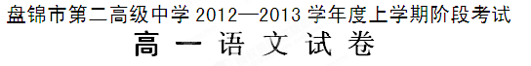

2012年10月16日

第Ⅰ卷 阅读题
一、现代文阅读（9分，每小题3分）
阅读下面的文字，完成1—3题。
有的人经常焦虑不安，怀疑自己身体这儿有病，那儿有问题，惶惶不可终日。这种状态发展严重的，在医学上称为“焦虑症”。焦虑症属于神经官能症，是一种不能很好地适应正常环境的反应。这种病人，对现实和未来充满困扰、恐惧和危机感，通过植物神经系统，产生了种种内脏症状。
患这种病的病人性格常不稳定，常觉大祸临头，死亡降临。因此，心跳加快，呼吸急促，身出冷汗，手脚颤抖。其特点是突然而来，突然而去。病人自己说不清是怎么回事。有“心脏撞击胸壁”、“透不过气来”的感觉，并由此担心是“心脏出了毛病”而四处求医，可是什么大毛病也查不出来。
慢性焦虑症，患者常诉说心烦意乱，不易入睡。也有人出现一种“睡眠缺失感”——客观上呼呼大睡，但醒来时却说“一分钟也没有睡着”。因长期失眠，病人十分苦恼，平时表现焦躁、孤独、羞怯、慌乱、紧张、易怒，也有的情绪郁闷，不愿与别人接触，郁闷在心，久思成疾。患者常出现各种植物神经紊乱的症状和体征，如头晕、多汗、恶心、呕吐、持续腹胀、便秘、心慌、尿频、思想不集中、视力模糊等。病人常怀疑自己的内脏有严重的病变，忧心忡忡，惶惶不安，但经医生详细检查，却无异常发现。
焦虑症是由于中枢神经机能失调引起的，并无任何器质性病变，所以患者应当相信医生的话，解除“身患重病”的顾虑，建立一个必胜的信念，靠自己的能力把自己从“病”的陷坑中拉上来。作为患者的亲人、家属，不要认为他们是“装病”，生活上要关怀、体贴，多做安慰工作。改变生活的环境，让病人到外面散散心，多做些户外活动，这可分散对疾病的注意力。作为医者，对病人诉说的症状要做出解释，以消除病人的疑虑。除进行心理暗示疗法外，再适当配以抗焦虑药，疾病的魔影就会很快自然消失。
【高一语文阶段考试】第1页（共8页）
1．下列对“焦虑症”的解说，最准确的一项是（ ）
A．“焦虑症”是一种怀疑自己有病，经常焦虑不安的病症。
B．“焦虑症”是一种对现实和未来充满困扰、恐惧和危机感的病症。
C．“焦虑症”是一种很不适应正常环境并怀疑自己有病的病症。
D．“焦虑症”是一种不能很好地适应正常环境怀疑自己有病而产生的神经性病症。
2．“焦虑症”致病的生理机制是（ ）
A．性格不稳定，环境困扰。B．长期精神刺激。
C．中枢神经系统失调。 D．长期失眠导致心理问题。
3．下列表述不符合原文意思的一项是（ ）
A．患“焦虑症”的病人，对现实和未来充满困扰、恐惧和危机感，通过植物神经系统，产生了种种内脏症状。
B．慢性“焦虑症”患者都会出现“睡眠缺失感”。
C．”焦虑症”患者常出现各种植物神经紊乱的症状和体征,思想不集中、视力模糊。
D．腹胀、便秘、心慌、尿频等都属于内脏病症。

二、古代诗文阅读（43分）
（一）古文阅读
阅读下面一则文言文，完成4－7题。
项王军壁垓下，兵少食尽，汉军及诸侯兵围之数重。夜闻汉军四面皆楚歌，项王乃大惊曰：“汉皆已得楚乎？是何楚人之多也！”项王则夜起，饮帐中。有美人名虞，常幸从；骏马名骓常骑之。于是项王乃悲歌慷慨，自为诗曰：“力拔山兮气盖世，时不利兮骓不逝。骓不逝兮可柰何，虞兮虞兮柰若何！”歌数阕，美人和之。项王泣数行下，左右皆泣，莫能仰视。
于是项王乃上马骑，麾下壮士骑从者八百余人，直夜溃围南出，驰走。平明，汉军乃觉之，令骑将灌婴以五千骑追之。项王渡淮，骑能属者百余人耳。项王至阴陵迷失道，问一田父，田父绐曰“左”。 左，乃陷大泽中。以故汉追及之。项王自度不得脱。谓其骑曰：“吾起兵至今八岁矣，身七十余战，所当者破，所击者服，未尝败北，遂霸有天下。然今卒困于此，此天之亡我，非战之罪也。今日固决死，原为诸君快战，必三胜之，为诸君溃围，斩将，刈旗，令诸君知天亡我，非战之罪也。”于是项王大呼驰下，汉军皆披靡，遂斩汉一将。是时，赤泉侯为骑将，追项王，项王瞋目而叱之，赤泉侯人马俱惊，辟易数里。
于是项王乃欲东渡乌江。乌江亭长舣船待，谓项王曰：“江东虽小，地方千里，众数十万人，亦足王也。原大王急渡。今独臣有船，汉军至，无以渡。”项王笑曰：“天之亡我，我何渡为！且籍与江东子弟八千人渡江而西，今无一人还，纵江东父兄怜而王我，我何面目见之？纵彼不言，籍独不愧於心乎？”乃令骑皆下马步行，持短兵接战。独籍所杀汉军数百人。项王身亦被十余创。乃自刎而死。
4. 下列句子加点词的解释不正确的一项是（3分）（ ）
A. 项王身亦被十余创 被：遭受
B.骑能属者百余人耳 属：跟随
C.此天之亡我，非战之罪也 罪：过错
D. 项王军壁垓下 壁：墙壁
5. 以下句子分别编为四组，全部表现项羽勇猛善战的一组是（3分）（ ）
①力拔山兮气盖世 ②所当者破，所击者服
③此天之亡我，非战之罪也 ④于是项王大呼驰下，汉军皆披靡
⑤人马俱惊，辟易数里 ⑥独籍所杀汉军数百人
A. ①②③ B. ③④⑤ C. ④⑤⑥ D. ②③④
6. 下列叙述不符合原文意思的一项是（3分）（ ）
A.项羽被汉军包围在垓下，夜听四面楚歌，感到大势已去，于是饮酒帐中，慷慨悲歌，怆然涕下，英雄末路，无限悲凉。
B.项羽带领骑兵，乘夜突围，过淮河，剩下八百余人，到阴陵时迷路，被一老农夫所骗，陷入沼泽地，被汉军追及。
C.为了证明“天之亡我，非战之罪”，项羽奋起神威，斩将杀敌，瞋目一叱，使汉军骑将杨喜倒退数里。
D.乌江亭长请项羽过江，项羽自感无面目再见江东父兄，不愿过乌江，带领部下徒步作战，最后自刎而死。
7. 把下列句子翻译成现代汉语。（10分）
（1）且籍与江东子弟八千人渡江而西，今无一人还，纵江东父兄怜而王我，我何面目见之？（6分）
（2）然今卒困于此，此天之亡我，非战之罪也。（4分）
8.解释下列加点字（每字1分，共7分）
越国以鄙① 远，君知其难也。焉用亡郑以陪邻？邻之厚，君之薄也。若舍郑以为东道主②，行李③之往来，共其乏困，君亦无所害。夫晋，何厌④之有？......
臣左手把⑤其袖，而右手揕⑥其胸，然则将军之仇报，而燕国见⑦陵之耻除矣。......
（二）古代诗歌阅读（11分）
邯郸冬至夜思家
白居易
邯郸驿里逢冬至，抱膝灯前影伴身。
想得家中夜深坐，还应说着远行人。
[注]冬至：二十四节气之一，唐朝时是一个重要节日。
9.简析“抱膝灯前影伴身”一句，并说出作者当时怀有一种什么样的心情。（5分）

10.作者是怎样写 “思家”的？（6分）
（三）名句填空
11.补写出下列名篇名句中的空缺部分（6分）

（1）山重水复疑无路 。
，风正一帆悬
(2) 荡胸生层云， 。
，一览众山小。
（3）海内存知己， 。
，病树前头万木春。

三、文本阅读（25分）
阅读下面这篇小说，完成12-15题
父亲的一课
王熙章
16岁那年,父亲送我去一家电脑培训中心学习微机课程,那些枯燥的操作命令很快使我厌倦了。渐渐地,一有空我便溜到与中心相邻的“创世纪”网吧上网玩游戏,几个月下来,我微机知识没学到多少,倒是对那些神奇莫测的游戏入了迷,经常玩个通宵达旦。
网吧老板是一个过早秃顶的中年男人,在众多网民中,他好像独独对我这个学生特别反感,走来走去总要教训我两句:“玩物丧志,这词儿你懂吗?”
世上哪有老板赶顾客出门的道理?我对他的告诫当成了耳旁风,只顾在网吧中玩得昏天黑地。
一天,父亲从乡下到城里来看我。我正痴迷地玩“僵尸与侠客”的游戏,突然听到身后一个声音说:“好精彩,好安逸哟!”
这话音好耳熟,方言土语在城里极少能听见。我猛回头,只见父亲不知何时站在了我的身后。那一刻,我有一种做贼的感觉,赶紧站起身,垂手而立。父亲却神情古怪地一把拉住我的手说:“章子,精彩,来,继续玩!”
我做梦也没想到父亲不但不骂我,竟然让我教他玩游戏。我兴奋地抓住他的手,教他如何选择按键、如何控制鼠标、如何躲避对方的打击、如何出击,没想到父亲学得还真快,不到3分钟便投入于那醉人的游戏中。
一晃7天过去了。父亲的玩法越来越高明,也越来越上瘾,竟好几天通宵达旦泡在网吧中。
这时,我的衣袋中只剩下30块钱了。父亲省吃俭用,每月寄400元钱给我做生活费,我却将它们全都消费在了这些醉人的游戏中,刚过了半个月,我的衣袋就快空了,再向父亲要钱,我开不了口。
那天在网吧里,父亲问我:“章子,身上有钱吗?拿出来,让爸过足这把瘾!”
一听这话,我的脑袋便“嗡”地一下大了。我家在城里没有亲戚,身上没了钱,我跟父亲在城里如何生活?父亲是个复员军人,只听说他在城里有一个战友叫方伯雄,我到城里来上学,父亲便让我去找方伯伯,可我却压根儿没心思去见那些古板的人。
那个秃顶的网吧老板又来催缴费了。按每小时两元结算下来,父亲已欠费300余元。眼看父亲翻遍他所有的衣兜,再也没有翻出一分钱来,我心里焦急万分。
网吧老板呈现出他从未有过的凶相,威胁说:“3个小时内不缴清欠费,就把你们扭送到派出所。”父亲眼巴巴地望着我,我偷眼看着网吧老板那副讨债不成不罢休的架势,不由胆战心惊。
我退下手腕上那块花去父亲80元钱买给我的手表作抵押,谁知网吧老板竟然不屑一顾。 父亲指着他身上那件过年时新买的呢大衣诚惶诚恐地说:“要不,我、我脱下这身衣服给你?”
网吧老板用鼻孔哼了一声说:“一个乡下人的破衣服,能值几块钱?”
围观的人里三层外三层,将我们围了个水泄不通,有人在对我的父亲指指点点:“没钱玩什么游戏?乡巴佬!”这时我看见父亲的嘴角抽了抽,就在那一刻,我感觉那讥讽的话语就像皮鞭似地抽打在我的脸上。我发狂似地冲出人群,找我的同学去借钱,可他们一见我,仿佛都如见了瘟神,慌忙离去。
“天哪,这个时候,我到哪里去弄钱解救我的父亲?”我急得像热锅上的蚂蚁,不停地在心里说。我不禁悔恨交加。回到网吧,跪倒在父亲面前,我痛哭失声地说:“爸,是我害了你,我不该教你玩这种害人的游戏!”
父亲也不禁老泪纵横,他一把拉起我说:“孩子,你终于明白了,这就叫玩物丧志!来,爸给你介绍一位伯伯,他就是我在家跟你提起过的方伯雄伯伯!”
我抬起头来,顺着父亲所指的方向看去,只见网吧老板一反常态,正笑吟吟地站在我的面前……
（节选自《当代微型小说精选》）
12．下列对小说的分析和概括，不正确的两项是（5分） （ ）（ ）
A．“父亲却神情古怪地一把拉住我的手”，“神情古怪”一词表现了父亲看到“我”痴迷于网络游戏的惊诧感觉。
B．小说通过语言描写和神态描写，塑造出方伯伯这一形象丰满的人物，使小说情节具有很强的戏剧性。
C．小说中描写围观人群对父亲讥讽的话语、同学对“我”借钱时的慌忙躲避，是为了反映社会中人与人之间的自私和冷漠。
D． 这篇小说以“父亲的一课”为题，意在表现父亲对“我”的一次教育。小说以“我”沉溺网络游戏为开端，“我”到处筹钱替父亲还债是小说的高潮。
E．小说中“我”对学习微机课程感到枯燥，却对网络游戏非常痴迷，这种现象应该引起我们对教育内容和方式的思考。

13．小说情节发展似乎有些“突兀”，但细细看来，一切都在情理之中。试就文中的“伏笔”和“铺垫”各举一例作简要分析。（6分）
- 小说中的“我”是怎样的一个人物？请结合作品简要分析。（6分）
15．小说描写了一位父亲独特的教育方式，对于这种方式，有人表示赞同，有人表示异议，你的看法怎样呢？请就你认同的一种观点加以探究。（8分）
四、语言文字运用（13分）
16.下列各句中，没有语病的一项是（ ）（3分）
A、在那个时候，报纸与我接触的机会是很少的。
B．植树节这几天，几个学校的领导都来到了植树现场。
C．他每个月的工作量都要超过预定计划。
D．到北京参观奥运村及新改造后的“地铁”是我这次旅行的归途。
17.下列成语使用有误的一项（ ）（3分）
A.人生如白驹过隙，我们应该珍惜时间努力学习。
B．你这部小说已经写了大半；请我继续写下去；我怎敢狗尾续貂。
C．多年前，妈妈给他织了一件漂亮的毛衣，直到现在他都没舍得穿，真可谓敝帚自珍呐！
D．他把事情真相告诉我后，我心中的疑团涣然冰释。
18.把下列带序列号的句子组合成语义连贯的一段话并填入横线处。( )（3分）
站在历史的海岸边漫溯那一道道历史沟渠：楚大夫沉吟泽畔，九死不悔；魏武帝扬鞭东指，壮心不已；陶渊明悠然南山，饮酒采菊…… ， ； ， ；
， 。在一番选择中，帝王将相成其盖世伟业，贤士迁客成其千古文章。
①这是豪壮的选择
②纵然蒙冤受辱，也不随其流扬其波
③这是执著的选择
④纵然一身清苦终日难饱，也愿怡然自得、躬耕陇亩
⑤这是高雅的选择
⑥纵然马革裹尸魂归关西，也要扬声边塞尽扫狼烟
A. ⑤②④⑥①③ B.②③④⑤⑥① C.⑥①②③④⑤ D.②③⑥①④⑤
19、以"爱心"为陈述对象，仿造下面的句式，续写两个恰当的比喻句，使之构成一组排比句。（4分）
爱心是一片照射在冬日的阳光，使贫病交迫的人感到人间的温暖；爱心__ ______,________；爱心是_________,________。
五、写作（60分）
20、阅读下面的文字，根据要求作文。
西点军校在世界上名气很大，它不仅培养了一批批优秀的军事人才，也培养出无数商界精英。这所学校有许多优良的传统。比如，当军官派你去完成一项任务，但由于种种原因，你没有完成，当军官问你为什么时，如果你为自己辩解，说由于这样或那样的原因，导致自己没有完成任务，那就错了。你只能说：“报告长官，没有借口。”除此之外，你不能多说一个字。
对此，有人说，“没有借口”太没人情味了，太冷漠了；也有人说，“没有借口”，可以激起一个人最大限度的潜能。在人生中，不要把时间和精力花在寻找借口上，失败也好，做错事也罢，再美妙的借口，对事情的改变又有什么作用呢？
［要求］⑴立意自定。⑵文体自选。（诗歌除外）⑶题目自拟。⑷不少于800字。
高一语文参考答案
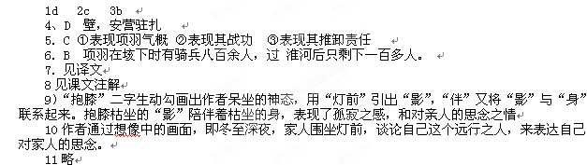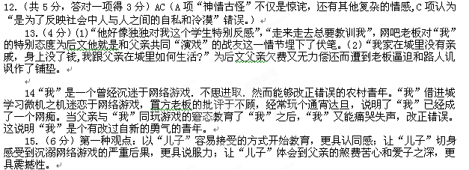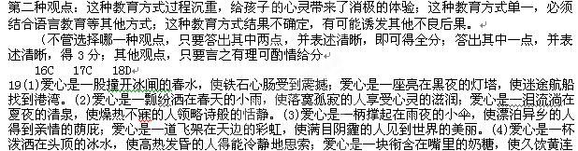的人尝到生活的甘甜。
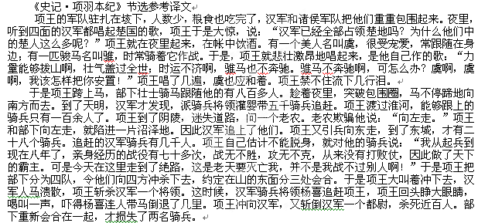在当时项王想在乌江渡江回江东。乌江亭长准备一条船靠在岸边，等待项王上船。他对项王说：“江东虽然不大，方圆有一千多里，壮丁有几十万人，也足以立国称王啊。请大王赶快渡江吧！”项王笑笑说：“老天要我灭亡，我渡江去干什么呢！况且当初我与江东子弟八千人渡江西上，现在没有